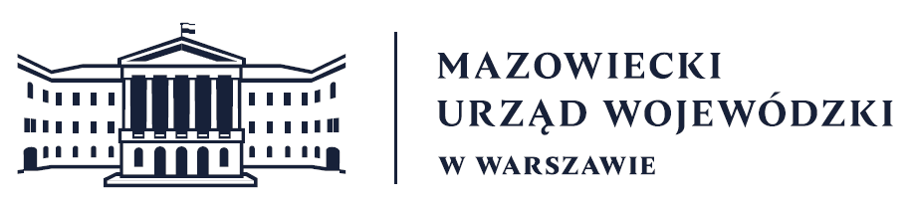
Wydział Bezpieczeństwa i Zarządzania Kryzysowego
Warszawa, dnia 17.02.2026 r.
WBZK-I.6335.4.46.2026

PROGNOZA POGODY DLA WOJ. MAZOWIECKIEGO

Ważność: od godz. 07:30 dnia 17.02.2026 do godz. 07:30 dnia 18.02.2026
W dzień zachmurzenie całkowite i duże. Miejscami opady śniegu. Temperatura maksymalna od -7°C na północnym wschodzie do -2°C na południowym zachodzie. Wiatr słaby
i umiarkowany, wschodni i południowo-wschodni.
W nocy zachmurzenie całkowite i duże. Miejscami opady śniegu. Temperatura minimalna
od -8°C na północnym wschodzie do -3°C na południowym zachodzie. Wiatr na ogół słaby, wschodni i południowo-wschodni.

PROGNOZA POGODY NA KOLEJNĄ DOBĘ

Ważność: od godz. 07:30 dnia 18.02.2026 do godz. 07:30 dnia 19.02.2026
W dzień zachmurzenie całkowite i duże. Miejscami opady śniegu. Temperatura maksymalna od -2°C do 1°C. Wiatr słaby, południowy skręcający na południowo-zachodni.
W nocy zachmurzenie duże z większymi przejaśnieniami. Okresami opady śniegu. Temperatura minimalna od -10°C na północy regionu do -6°C na południu i w centrum. Wiatr słaby, lokalnie umiarkowany, zachodni i północno-zachodni.

Dyżurny synoptyk: Grażyna Dąbrowska
Godzina i data wydania: godz. 05:35 dnia 17.02.2026

Dyżurny WCZK
Roman Madejski

